Οι μαθητές όλων των τάξεων του σχολείου μας παρακολούθησαν σήμερα 10-11-2023 την θεατρική παράσταση του Βασίλη Μαυρογεωργίου με τίτλο: Το Μυστικό του Βασιλιά που παρουσίασε η Δημοτική Κοινωφελής Επιχείρηση του Δημοτικού Περιφερειακού Θεάτρου Κομοτηνής.
Δυο λόγια για το έργο:
Σε μια φυλακή, βρίσκονται, ένα κορίτσι, ένας ιππότης, μια γυναίκα, και ένας τροβαδούρος. Δεν είναι καταδικασμένοι για κάποια παράνομη ή άδικη ή άσχημη πράξη… Αντιθέτως, βρίσκονται εκεί γιατί είναι τα μοναδικά πρόσωπα που μπορούν να ανακαλύψουν το μυστήριο που κρύβεται πίσω από το μεγάλο μυστικό του βασιλιά. Ποιο είναι αυτό, και πού θα το βρουν; Οι τέσσερις ήρωες και ηρωίδες, με τη βοήθεια της βιογράφου του παλατιού, ξεκινούν ένα φανταστικό ταξίδι που ζωντανεύει τις περιπέτειες και τα ανδραγαθήματα του βασιλιά όταν ακόμη ήταν ένας νεαρός, θαρραλέος πρίγκιπας.
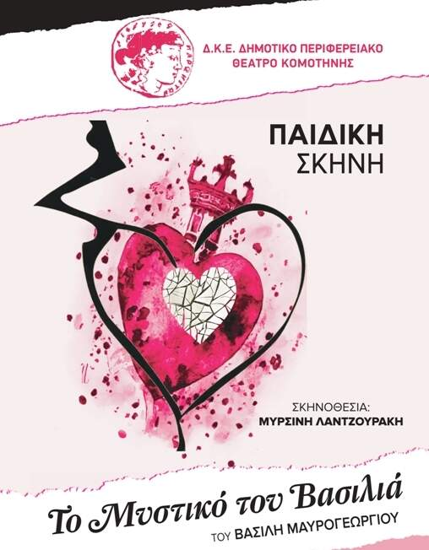Μια παράσταση που μας υπενθυμίζει πως και οι πιο δύσκολοι γρίφοι λύνονται με τη θετική σκέψη, τη συνεργασία, την επικοινωνία, την ενσυναίσθηση, την αποδοχή, την αγάπη!

